|  |  |
| --- | --- |
| ***MEMORIA***  ***ROM*** |  |
|  |  |

|  |
| --- |
| Que es la memoria rom  Es un tipo de memoria que solo permite la lectura de datos, y no la escritura. La ROM se utiliza para almacenar información que es fundamental para el funcionamiento de un dispositivo, como el firmware o las instrucciones de inicio. La ROM está presente en muchos dispositivos electrónicos, como computadoras, smartphones, tablets, y Smart TVs.  La ROM funciona mediante circuitos integrados que contienen información pregrabada durante su fabricación. Cuando se accede a la ROM, el controlador de memoria lee los datos y los envía al procesador para que los ejecute.  Para acceder a los datos de la ROM, es necesario transferirlos primero a la RAM, donde el procesador puede acceder a ellos.    Existen diferentes tipos de memoria ROM, como la PROM, la EPROM y la EEPROM. |

# Memoria ram

Que es la memoria ram?

La RAM permite que una computadora pueda realizar tareas como:

Cargar aplicaciones

Navegar por internet

Editar hojas de cálculo

Jugar

Cambiar rápidamente entre tareas

Recordar el punto en el que se encuentra en cada tarea

La RAM se instala en la placa base de la computadora.

Dispositivo que almacena temporalmente la información que un programa necesita para ejecutarse en una computadora.

Dispositivo que almacena temporalmente la información que un programa necesita para ejecutarse en una computadora.

Dispositivo que almacena temporalmente la información que un programa necesita para ejecutarse en una computadora.

Dispositivo que almacena temporalmente la información que un programa necesita para ejecutarse en una computadora.

Dispositivo que almacena temporalmente la información que un programa necesita para ejecutarse en una computadora.

Dispositivo que almacena temporalmente la información que un programa necesita para ejecutarse en una computadora.

Dispositivo que almacena temporalmente la información que un programa necesita para ejecutarse en una computadora.

Dispositivo que almacena temporalmente la información que un programa necesita para ejecutarse en una Computadora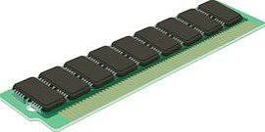

Sistema operativo

Que es el sistema operativo

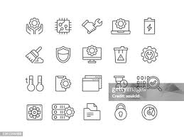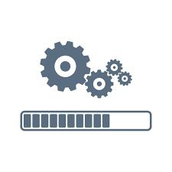Un sistema operativo es un conjunto de programas que permite manejar la memoria, disco, medios de almacenamiento de información y los diferentes periféricos o recursos de nuestra computadora, como son el teclado, el mouse, la impresora, la placa de red, entre otros.